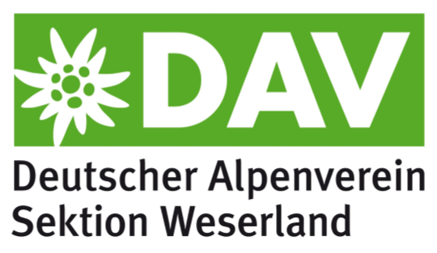
Sektion Weserland e. V. des Deutschen Alpenvereins
Absender
Name, Vorname
Straße, Hausnummer
PLZ, Ort
An
Deutschen Alpenverein
Sektion Weserland
Zu Hd. Eberhard Gottlöber
Am Feldberg 26

37671 Höxter - Stahle
Mitgliedsnummer (siehe Mitgliedsausweis)

Änderungsmitteilung
(bitte ausdrucken, ausfüllen und unterschreiben)
Änderung meines Familiennamens: neuer Name:
Änderung meiner Anschrift / Kontaktdaten:
Straße, Nr.:
PLZ, Ort:
Telefon:
E-Mail:
Änderung meiner Bankverbindung:
Kontoinhaber:
IBAN:
BIC:
Kreditinstitut:
Diese Änderung tritt in Kraft:
Sofort Ab:

__________________________
Ort, Datum, Unterschrift Stand 12.07.2019

